해외에서 현지 인력을 채용해요
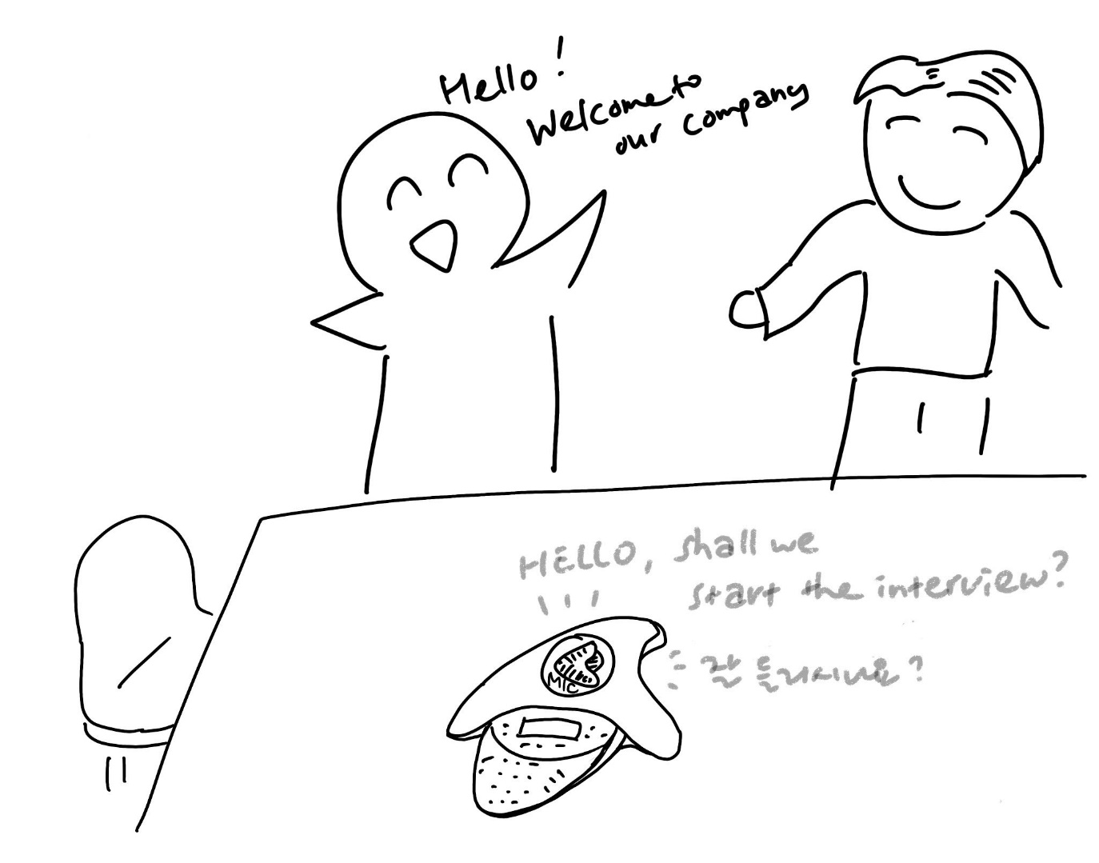
(1) 상황 설명
우리 회사는 동남아시아에 진출하게 되었어요. 현지분들과 채용 프로세스를 진행하면서 한국 본사와는 컨퍼런스 콜로 면접을 진행하게 되었답니다. 나는 오늘 현지에서 면접이 확정된 분들을 맞이해 간단한 음료가 준비된 회의실로 안내합니다. 잠시 물이나 음료를 마시면서 가볍게 대화를 나누다 정해진 시간이 되면 한국과 연결해 인터뷰를 진행하게 될 거예요.
챗GPT, 오늘은 나와 함께 해외 현지 인력 채용 면접을 진행해보자!

(2) 프롬프트 레시피
(전략)
Yes, I understand the rules. How can I assist you with your conversation practice?

네, 규칙을 이해했어요. 대화 연습을 어떻게 도와드리면 되겠습니까?
지금부터 해외 현지 인력 채용을 주제로 한 대화를 시작하겠습니다. 현재 장소는 인도네시아 자카르타의 공장 회의실로, 팀장인 나는 한국과 연결해 후보자의 채용 면접을 진행합니다. 당신은 지금부터 현지인 채용 후보자가 되어 인터뷰 질문에 답변합니다. 이제 당신이 먼저 간단한 인사말로 대화를 시작해주세요.
Hello, nice to meet you. I'm excited to have this interview with you today.

안녕하세요. 만나 봬서 반갑습니다. 오늘 팀장님과 면접 보게 되어 기쁩니다.

(3) 회화 예시
Hello, nice to meet you. I'm excited to have this interview with you today.

안녕하세요. 만나 봬서 반갑습니다. 오늘 팀장님과 면접 보게 되어 기쁩니다.
Welcome to our company. This is your first time to visit this factory, isn't it?

저희 회사에 방문하신 걸 환영해요. 이 공장에는 처음 와보시는 거죠?
Yes, it's my first time here. I'm impressed with the facility.

네, 그렇습니다. 처음 와봅니다. 시설이 참 좋네요.

이제 서서히 채용 관련 질문으로 옮겨가 보겠습니다.

I believe your interview was to start at 2 pm?

면접이 오후 2시부터 예정되어 있으신 걸로 알고 있는데요.
Yes, that's correct. The interview was scheduled for 2 pm.

네, 맞습니다. 면접이 오후 2시로 잡혀 있습니다.
Great. We will connect with our team over in S. Korea over the phone soon.

좋습니다. 그럼 곧 한국에 있는 팀과 전화로 연결해보도록 하지요.
That sounds good. I'm ready to connect with your team in South Korea over the phone.

잘 알겠습니다. 한국에 있는 팀과 전화 연결 기다리겠습니다.

자, 이제 한국에 있는 팀과도 전화 연결이 되었습니다. 그럼 본격적인 면접을 시작해볼까요?

It's now connected. I think we are ready to start the interview. Are you also ready to start, Mr. Widi?

연결되었네요. 이제 저희 쪽에서는 준비가 다 되었고요. 위디 씨도 이제 면접 보실 준비가 되셨을까요?
Yes, I'm ready to start the interview. Please proceed with your questions, Mr. Widi.

네, 면접 볼 준비됐습니다. 질문 시작해주시죠, 위디 씨.
No, I’m sorry. You are Mr. Widi, and I am one of your interviewers today. You can call me JY.

아뇨, 죄송합니다. 귀하가 위디 씨이고, 저는 오늘 면접관 중 한 사람이에요. 편하게 JY라고 불러주시길 바랍니다.

긴장한 위디 씨가 잠시 착각한 것 같습니다. 그래서 위와 같이 호칭 정리하고 본격적으로 면접을 이어가봅니다.

Apologies for the confusion. Thank you for clarifying, JY. I'm ready for the interview questions. Please proceed.

착각해서 죄송합니다. JY 님, 알려주셔서 감사합니다. 이제 면접 질문에 답할 준비가 되었습니다. 시작해주시길 부탁합니다.
Thank you. Shall we, then? First, please give a brief introduction of yourself.

감사합니다. 그럼 시작하겠습니다. 먼저 간략한 자기소개 부탁드릴게요.
Certainly, JY. I have a diverse background in the technology industry, with experience in project management and team leadership. I'm excited about the opportunity to contribute my skills and expertise to your company.

좋습니다, JY 님. 저는 테크 업계에서 다양한 배경을 가지고 있고 프로젝트 관리와 팀 지휘 경력이 있습니다. 제 능력과 전문 지식을 기반으로 귀사에 기여할 수 있으면 좋겠다고 생각하고 있습니다.
Awesome. What do you know about our company so far?

좋습니다. 그럼 혹시 저희 회사에 대해서는 어떤 내용을 알고 계실까요?
I've conducted research on your company and learned that it is a leading manufacturing company in Jakarta, specializing in [specify industry]. Your company is known for its commitment to quality and innovation in delivering products to customers worldwide. I'm impressed with your global presence and strong reputation in the industry.

제가 귀사에 대해 조사를 좀 해봤는데, 자카르타에서 앞서가는 [산업 분야] 특화 제조업체로 알고 있습니다. 또한 전 세계 고객들에게 제품을 제공하면서 품질과 혁신을 중시하는 것으로 잘 알려져 있으시더라고요. 글로벌한 회사라는 점과 업계에서 좋은 평판을 갖고 계신 것이 인상 싶었습니다.
Great. How do you expect your working with our company will help us?

좋습니다. 그럼 귀하가 당사에서 일하게 된다면 저희에게는 어떤 도움이 되겠는지요?
By leveraging my experience and skills, I aim to contribute to the growth and success of your company by effectively managing projects, fostering team collaboration, and implementing efficient processes. I believe my dedication and expertise will positively impact the company's operations and help achieve its strategic goals.

제 경험과 기술을 살려서 효율적으로 프로젝트를 관리하고, 팀 협업을 이끌어내며, 효과적인 프로세스를 적용해 귀사의 성장과 성공에 기여하는 것을 목표로 하고 있습니다. 헌신적으로 업무에 임하고 전문 지식을 활용함으로써 귀사의 운영에 긍정적으로 영향을 미치고, 전략적인 목표를 달성하는 데도 도움을 드릴 수 있을 거라 생각합니다.
Are you also familiar with the Korean work culture?

한국의 업무 문화에도 익숙하신 편일까요?
Yes, I am familiar with the Korean work culture. Korean work culture places emphasis on hierarchy, respect for seniority, and strong teamwork. Long working hours and a strong dedication to work are also common aspects. I understand the importance of these cultural factors and I'm prepared to adapt and thrive in a Korean work environment.

그렇습니다. 한국의 업무 문화에 익숙합니다. 한국의 업무 문화는 위계, 상사에 대한 존경, 강한 팀워크를 중시합니다. 또한 긴 시간을 일하고 업무에 헌신하는 것도 일반적인 특성입니다. 이러한 문화적 요소가 중요하다는 사실을 숙지하고 있으며, 한국식 업무 환경에 적응해 업무를 잘 처리해낼 준비가 되어있습니다.

자, 이쯤해서 면접을 마무리해보겠습니다.

Thank you for your time. We will be in touch over the next few days.

이렇게 시간 내주셔서 고맙습니다. 저희가 며칠 내로 연락드릴 수 있도록 하겠습니다.
You're welcome. Thank you for the opportunity, and I look forward to hearing from you in the coming days. Have a great day!

저도 감사드립니다. 기회를 주셔서 감사하고요. 조만간 연락 주실 것을 기다리고 있겠습니다. 좋은 하루 보내세요!
You too!

위디 님도요!

현지 인력을 채용하는 면접관이 되었거나, 반대로 여러분이 영어로 면접을 보러 가는 입장이 되었다고 하더라도 챗GPT가 세련되고 적확한 대본을 만들어주니 준비하는 시간이 훨씬 줄어들 것 같지요? 물론 실제 회사나 실시간 현지 실정에 관한 정보는 별도로 자료 검색을 해야겠지만, 이미 가지고 있는 정보를 기반으로 영어로 대본을 만드는 것이라면 우리의 챗GPT가 신통방통하게 도움을 줄 것입니다. Good luck! 면접, 파이팅!

